1
سیستم‌عامل‌های لینوکس و یونیکس، شل (Shell) برای اجرای هر دستور، به متغیری به نام PATH$ نگاه می‌کند
وقتی از ./ استفاده می‌کنید، در واقع دارید به شل آدرس دقیق (مسیر نسبی) فایل را می‌دهید و به او می‌گویید: «دقیقاً همین فایلی که در پوشه فعلی است را اجرا کن»، و دیگر نیازی به جستجو در PATH$ نیست.
2
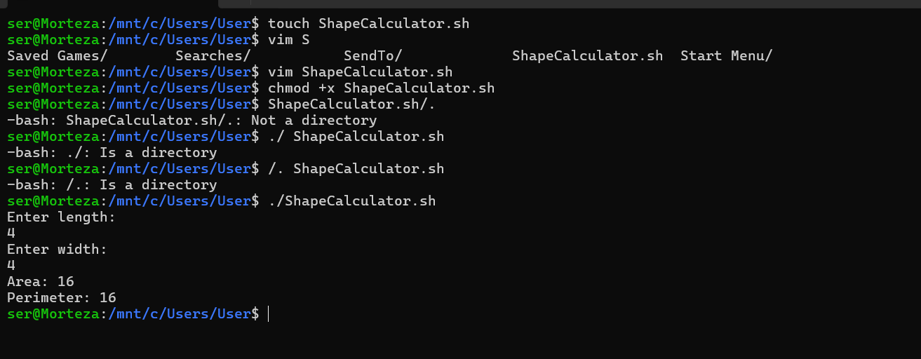
3
هر دو متغیر برای دسترسی به تمام آرگومان‌های ورودی خط فرمان (Command-line arguments) به کار می‌روند، اما تفاوت اصلی آن‌ها زمانی مشخص می‌شود که داخل نقل‌قول دوگانه (Double Quotes) قرار بگیرند:
- "$*": تمام آرگومان‌ها را به عنوان یک رشته واحد (Single String) در نظر می‌گیرد که با اولین کاراکتر متغیر IFS (معمولاً فاصله) از هم جدا شده‌اند.
- "$@": هر آرگومان را به صورت یک رشته مجزا (Separate Strings) حفظ می‌کند. این حالت معمولاً در حلقه‌های for ایمن‌تر است، مخصوصاً اگر آرگومان‌ها شامل فاصله باشند.

